553. Фотон с энергией ε= 10 эВ падает на серебряную пластину и вызывает фотоэффект. Определить и пульс P_{k}, полученный пластиной, если принять, что направления движения фотона и фотоэлектрона лежат на одной прямой, перпендикулярной поверхности пластин.

ε= 10 эВ  A = 4,7 эВ | Формула Эйнштейна для фотоэффекта: 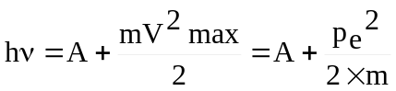. Так как ε=hν, то 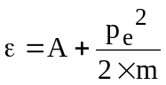. Откуда импульс фотона равен 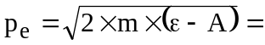  Импульс, получаемый катодом, складывается из импульса вылетевшего электрона и импульса фотона, так как должен выполнятся закон сохранения импульса: 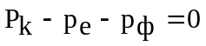 или 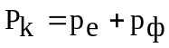. Импульс фотона равен 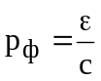. Поэтому 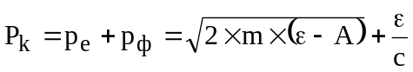.  Подставляем числа.  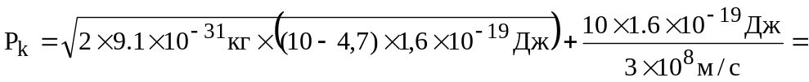  =1,24×10⁻²⁷кг×м/с.
p_{e} = ?
P_{k} = ?

